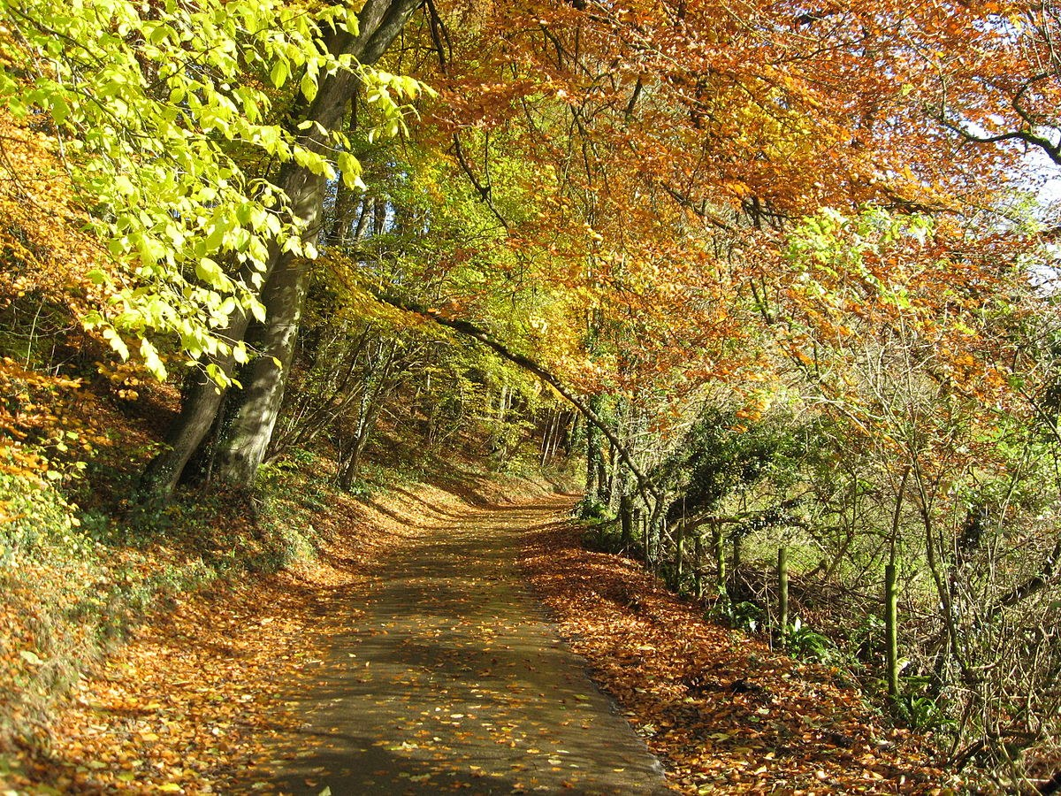
Nyhedsbrev - oktober 2019
Kære alle,
Så er det ved at være tid til at nyde efterårsferien. Her kommer lidt blandede nyheder til jer.

FIP 2019/2020
I dette skoleår afholdes FIP på nedenstående datoer. Jeg vil særligt gøre opmærksom på, at FIP i erhvervscase afholdes allerede i uge 43.
Erhvervscase, torsdag d. 24. oktober. Afholdes på Campus Vejle. Bl.a. med oplæg fra Cykelpartner
Erhvervsområdeprojektet (EOP) på eux, 21. november i Aarhus og 28. november et sted øst for Storebælt
Det økonomiske grundforløb, torsdag d. 6. februar. Afholdes hos Danske Bank i Odense
Afsætning, onsdag den 26. februar på Nyborg Gymnasium
Markedskommunikation, onsdag den 11. marts, IBC Fredericia
Innovation, tirsdag den 17. marts, Odense Katedralskole
FIP i de merkantile fag på EUX
Øst, onsdag d. 11. marts. Afholdes på Niels Brock, Linnésgade
Vest, torsdag d. 12. marts. Afholdes på College 360, Silkeborg

Desuden er FIP-kurset i Studieområdet meget relevant, da der bl.a. er fokus på SOP.
Studieområdet (hhx), onsdag d. 18 december. Afholdes på Odense Tekniske Gymnasium i Odense. Temaet er bl.a. studieområdeprojektet (SOP)
Tilmelding til kurserne sker via følgende link.

Skriftlig eksamen
Der blev afholdt sygeeksamen den 13. august. Opgaven handlede om Louis Nielsen. Der var kun 14 elever til prøven. Opgaven er endnu ikke på materialeplatformen, men den skulle gerne være der snart.
Til december er der ligeledes en skriftlig eksamenstermin, det er den 2. december. Opgaven er digital og følger det gamle format.
Den engelske udgave af opgaven om Rynkeby er i øvrigt lagt op på materialeplatformen.

DM i erhvervscase
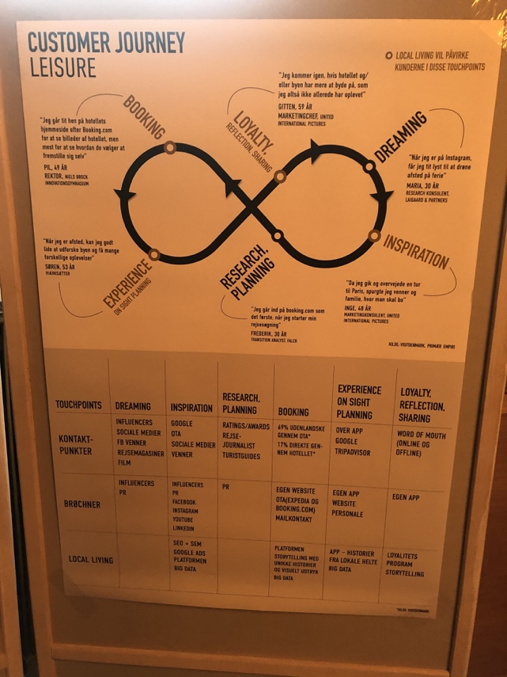
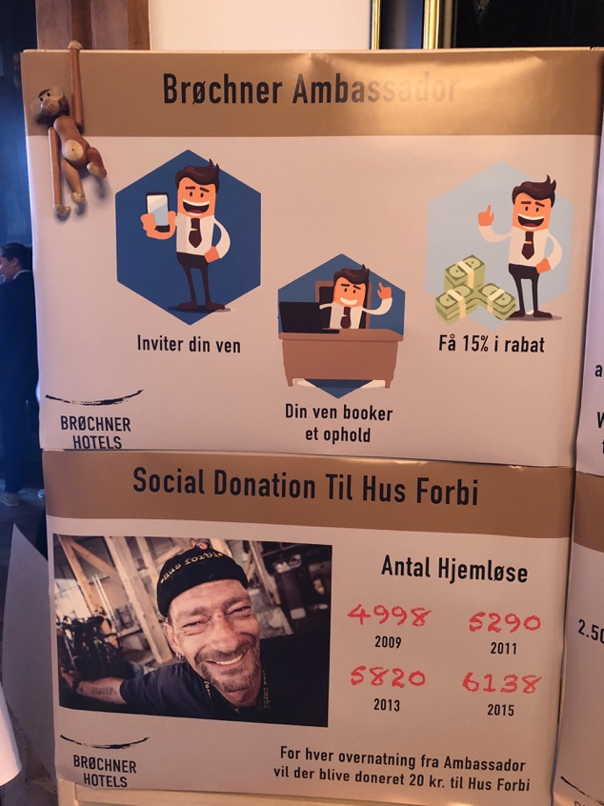
Den 23. september blev der afholdt DM i Erhvervscase 2019. Arrangementet blev afviklet på Børsen hos Dansk Erhverv. De 5 finalister var kvalificeret til finalen, da de havde vundet skolemesterskabet og det regionale mesterskab. Det var Brian Mikkelsen, administrerende direktør i Dansk Erhverv der overrakte vinderpræmien til et hold fra Tietgen Handelsgymnasium. Tillykke herfra! Se link.

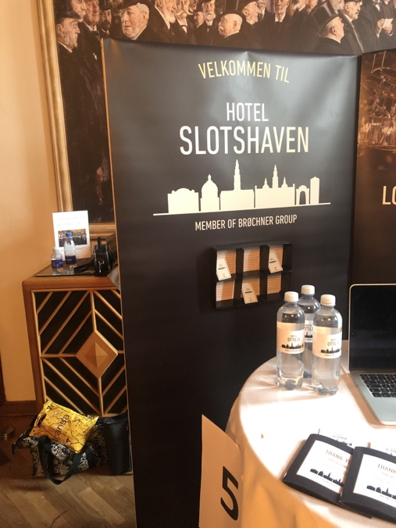

- plads: Tietgen
- plads: Niels Brock
- plads: Slotshaven

Fagdidaktik 2019
De fagdidaktiske kurser afholdes i dette skoleår på følgende datoer:

Afsætning: 6.-8. november på i Fredericia. Fagdidaktiske undervisere er: Rikke Thøgersen og Ann Dimke
Innovation: Er afholdt i slutningen af september. Fagdidaktisk underviser, Pia Petersen
Markedskommunikation: 4.-6. december i Horsens. Fagdidaktisk underviser er May-Britt Mark Bystrup
Den nye pædagogikumbekendtgørelse trådte i kraft pr. 1. oktober 2018. Nu skal den nye bekendtgørelse for alvor udfoldes, når samtlige kandidater, som noget nyt, bl.a. skal udarbejde et fagdidaktisk projekt. Det sker som en del af den øgede fokus på fagdidaktikken. Der er afsat en ekstra kursusdag til fagdidaktik i forbindelse med ” At være lærer på de gymnasiale uddannelser” d. 27. januar 2020 i Billund. På denne dag produceres et skriftligt produkt. I psykologi er det en poster, som ordinære kandidater skal fremvise på andet tilsynsbesøg. Suppleringskandidater afrapporterer dog på selve dagen i Billund. De nye ændringer er altså ikke bare relevante for pædagogikumkandidater og suppleringskandidater, men også for vejledere og tilsynsførende i psykologi. Det skal også nævnes, at kandidater med flere fag blot skal lave det fagdidaktiske projekt i et af fagene. Er man i pædagogikum i matematik som det ene fag, skal man skrive i matematik. SDU har lavet en FAQ omkring det fagdidaktiske projekt som findes på denne side.
Det er nyt projekt, men der var gode evalueringer af pilotprojekterne, som jeg også deltog i sidste skoleår. Der er ingen tvivl om, at det blev oplevet som om, at man som underviser kommer tættere på sit fag.
Endeligt skal vi også vende os til nye navne på modulerne i pædagogikum. Fremadrettet hedder det fagdidaktiske modul - At være lærer i fag (LIF)

Eksamen - sommeren 2019
Det var meget få spørgsmål, som jeg modtog fra undervisere vedrørende den mundtlige eksamen. Det må være et tegn på, at det er foregået i god ro og orden. Det er i hvert fald mit håb. Der er dog også nogle punkter som vil blive taget op i forbindelse med de kommende FIP-kurser, og hvor det ellers er muligt:

· Hvordan laves opgaver som tydeligt relaterer sig til forløb fra undervisningen?
· Hvordan laver man undervisningsbeskrivelser?
· Hvad er et (godt) forløb som kan inddrages til den mundtlige eksamen?
· Hvordan foregår den skriftlige censur i fremtiden?
… og helt sikkert en masse andre relevante spørgsmål i relation til eksamen, som jeg gerne hjælper med til at diskutere og afklare.

Mht. den skriftlige eksamen så var der en række henvendelser fra censorer, undervisere og ledere efter censormødet. Det er ikke nogen nem opgave at sikre en helt ensartet bedømmelse af eksamensopgaverne, det er dog afgørende, at man som censor tager udgangspunkt i de faglige mål. De kan udfoldes på mange måder, og måske ikke altid lige på den måde, som man selv mener fungerer bedst eller har undervist efter. I den nye opgavetype er det håbet, at flere af de faglige mål kan komme i spil. Jeg vil anbefale alle at læse "lærerens hæfte" som findes på materialeplatformen.

Jeg har oprettet en mappe med materialer fra nyhedsbreve. I finder linket nederst i nyhedsbrevet. Her er bl.a. eksamensopgaver som ikke placeres på materialeplatformen og eksempler på nye skriftlige eksamensopgaver fra skoler. Tanken er, at mappen bliver udbygget løbende - også gerne med materialer fra jer. En stor tak til alle som har bidraget med eksempler på nye opgaver!

Opdatering af vejledning
I begyndelsen af 2020 bliver der mulighed for at tilpasse vejledningen til læreplanen. I er meget velkomne til at skrive til mig med forslag til nyt indhold, præciseringer og andre ændringer.

Konference for de faglige fora
Den årlige konference for de faglige fora (rådgivende organ for fagkonsulenterne og dermed undervisningsministeriet) afholdes den 31. oktober på Fredericia Gymnasium. Overskriften for dagen bliver innovative kompetencer og karrierelæring. Det faglige forum for psykologi består af følgende personer udover fagkonsulenten:
Lærerrepræsentanter:
Sebastian Hauge Lerche (Vestegnen HF og VUC)
Søren Seest Marquart (Aarhus Handelsgymnasium)
Formand, Driftsøkonomisk Forening DRØF Charlotte Møller
Ledelsesrepræsentant: Birgitte Faber (Niels Brock)
Aftagerrepræsentant: Jacob Kjær Eskildsen (Professor, Aarhus BSS, Department of Management)

DRØF
Driftsøkonomisk Forening har til formål at virke som interesseorganisation for lærere, der underviser i merkantile fag ved handelsgymnasier (hhx), erhvervsskoler (eux) og akademierne (AE).
DRØF gør sin indflydelse gældende i relevante faglige fora og i Pædagogisk Samarbejdsudvalg. Vi er således med til at præge udviklingen inden for vores fag. En del af vores arbejde foregår i samarbejde med fagkonsulenterne inden for de respektive fagområder. Foreningen arrangerer løbende en række relevante faglige/pædagogiske kurser, ligesom vi hvert år i november afholder konference og tilhørende generalforsamling. Som medlem får du også materialer til faglig inspiration, opgaver og vejledende løsninger. Vær opmærksom på at, vores tilbud, kurser o.lign. kun må udbydes til medlemmer af foreningen.
Du melder dig ind på foreningens hjemmeside: http://www.droef.dk/

Gå i øvrigt ikke glip af årets DRØF-konference på Trinity i Fredericia den 21. og 22. november 2019. Tilmelding på DRØF's hjemmeside.
Endeligt vil jeg gerne takke DRØF for et godt kursus den 18. september i Kolding. Fokus var på de nye mundtlige og skriftlige prøver i Afsætning og VØ. Der var et stort fremmøde og gode diskussioner. Emnerne vil blive taget op igen på FIP.

Inspiration
Kursus om eux: https://www.eva.dk/ungdomsuddannelse/konference-om-eux-saadan-styrker-vi-faglige-synergi-paa-eux-forloeb
Madspild på skemaet: https://toogoodtogo.dk/da/movement/education/age-16-18
Mappe med diverse materialer (bl.a. eksamensopgaver)
Afsætning på det nye EMU
FIP-side
Materialeplatformen 2019

Med venlig hilsen
Mikkel Brunvold
mikkel.krag.brunvold@stukuvm.dk

